Anexa nr. 1
la statut

Prezentarea descriptivă a Comunei Popești

Comuna Popești face parte din Podișul Moldovei, situat în partea de sud a Câmpiei Moldovei. În cadrul județului Iași, teritoriul se află în partea centrală a direcției est-vest și în sudul acestuia pe direcția nord-sud, având ca vecini la nord, Podu Iloaiei, la est Comuna Dumești, la sud Comuna Mădârjac și la vest Comunele Sinești și Lungani.
În cadrul acestor limite, teritoriul are o suprafață de 7.330,6828 ha, situându-se din acest punct de vedere pe un loc mijlociu în cadrul județului. Suprafața intravilană este de 587,0550 ha, iar suprafața extravilană este de 6.743,6278 ha. Din punct de vedere administrativ, teritoriul comunei cuprinde satele: Popești, Hărpășești, Doroșcani, Obrijeni, Pădureni și Vama.
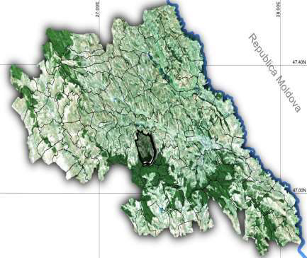

Regiunea este caracterizată printr-o îmbinare armonioasă a tuturor formelor de relief, 30% reprezentând munți, 30% relief subcarpatic, iar 40% podiș. Această ultimă formă de relief ocupă peste 70% din suprafața județelor Botoșani, Vaslui și Iași.
Teritoriul județului Iași se integrează în totalitate ansamblului Podișului Moldovei. Morfologia lui pune în evidență prezența a două trepte mari: una înaltă, sub formă de masive deluroase și platouri, ușor înclinate spre sud-est, cu altitudini medii de 300-350 m în vest și sud și alta mai joasă cu aspect de câmpie colinară și altitudini medii de 100-150 m în nord și nord-est. Altitudinile maxime ating 556 m în Dealul Holm, situat la limita cu județul Botoșani și 530 m în Dealul Șanțurilor, situate la vest de Hârlău. Cele mai coborâte valori altitudinale se întâlnesc în Lunca Prutului (32 m, la confluența Bahluiului cu Jijia și 28 m, la confluența Jijiei cu Prutul).
Aproximativ 30% din întregul teritoriu este ocupat de luncile văilor Prut, Siret, Moldova, Jijia, Bahlui, prin cele 7-8 terase cu altitudini până la 170-200 m etajate în lungul râurilor principale.
Podișul Moldovei, având un relief de dealuri și coline, s-a format pe fondul litologic al depozitelor sarmațiene (constituite predominant din argile și nisipuri cu unele intercalații de calcare și gresii) și al aranjamentului structural cvasiorizontal.
Ca înfățișare, relieful se prezintă sub forma unei serii de coline domoale, înșirate pe stânga Văii Bahluiului și de dealuri și platouri mai impunătoare, aparținând Coastei Iașilor.
Teritoriul comunei este vălurat cu interfluvii colinare și deluroase sau sub formă de platouri joase cu altitudini obișnuite de 115-150 m, fiind prezente toate formele specifice podișului, respectiv: creastă, deal, mamelon, movilă, colină, șa, vale, ravenă, șes, dispuse în general de la sud, unde altitudinea este mai mare, către nord.
Relieful prezent s-a format ca urmare a unui îndelung proces geologic, care s-a desfășurat de-a lungul a perioade mari de timp. În partea de sud a teritoriului se găsesc câteva dealuri cu înălțimi mai mari de 150 m, precum Dealul Oaghea cu cota de 159 m, Dealul Berbecului, cu 174,1 m, Dealul Mare cu cota de 368,6 m.
Teritoriul reprezintă zona de tranziție dintre Câmpia Moldovei și Podișul Bârladului, având caracteristică versanții ușor înclinați și deluviali cu pante înclinate între 10-20 grade, compartimentând sistemul hidrografic către nord și către sud. Din această parte sudică a teritoriului se propagă către nord întreaga rețea de pârâuri, pârâiașe și văi, cele mai reprezentative fiind pârâul Săuzeni, pârâul Hărpășești, pârâul Gâmboasa, toate vărsându-se în Bahlueț și Râul Bahlui.
Datorită poziţiei sale geografice, caracteristicii reliefului, precum şi influenţelor maselor anticiclonale atlantice şi siberiene, clima din teritoriul comunei este cea specifică zonei Moldovei şi în special, a judeţului Iaşi, având un caracter temperat-continental pronunţat.
Temperatura aerului se caracterizează printr-o medie anuală de 9°C şi o amplitudine anuală a mediilor lunare de 24 - 25°C. Condiţiile climatice se caracterizează prin temperaturi ridicate vara (maxima absolută 38°C şi destul de scăzute în timpul iernii - 32,3°C la Podu Iloaiei în 23 ianuarie 1963).

